竞争性谈判文件

项 目 名 称：重庆市农业学校景观喷灌系统建设项目

重庆市农业学校
二零一九年九月

第一部分、招标书
1、重庆市农业学校本着公开、公平、公正、诚信的原则对“重庆市农业学校景观喷灌系统建设”项目组织竞争性谈判，面向社会公开招标，欢迎具备相应资质施工队伍参与竞标。
2、投标谈判时间：2019年 9月 26 日 9:30时。
3、谈判地点： 重庆市农业学校行政楼二楼会议室
招标人：重庆市农业学校
联系人：秦老师电话：13752872705
樊老师电话：15825930390

重庆市农业学校
2019 年 9 月22日

第二部分、工程概况
1、项目名称：重庆市农业学校景观喷灌系统建设项目
2、招 标 人：重庆市农业学校；
3、建设地点：重庆市农业学校内景观绿地
4、建设规模: 见重庆市农业学校景观绿地平面布局图（图1）和重庆市农业学校景观绿地喷灌系统建设工程量清单及报价表（表1）；
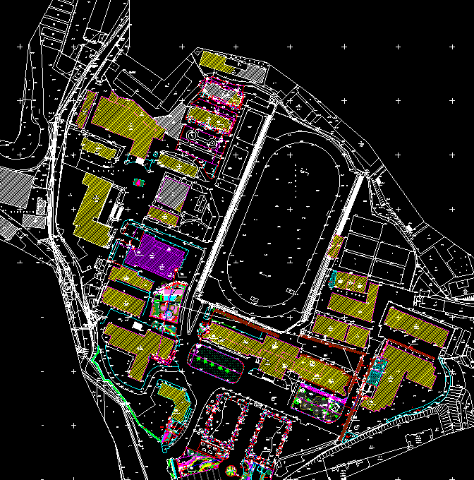
图1：重庆市农业学校景观绿地平面布局图
表1：重庆市农业学校景观绿地喷灌系统建设工程量清单及报价表
序号 | 名称 | 规格/型号 | 数量 | 单位 | 单价（元） | 合价（元） | 备注
1 | 地埋弹升喷头 | 570Z-4P | 347 | 个
2 | 喷嘴 | TVAN-8 | 62 | 个
3 | 喷嘴 | TVAN-10 | 151 | 个
4 | 喷嘴 | TVAN-12 | 5 | 个
5 | 喷嘴 | TVAN-15 | 21 | 个
6 | 喷嘴 | TVAN-17 | 23 | 个
7 | 地埋弹升喷头 | T5 | 109 | 个
8 | 塑料快速取水阀 | 3/4" | 17 | 个
9 | 压力补偿式滴灌管 | de16，壁厚1.0mm，  单滴头流量2.2L/h，  滴头间距30cm。 | 1000 | 米
10 | UPVC给水管 | de63，1.0Mpa | 280 | 米
11 | UPVC给水管 | de50，1.0Mpa | 1556 | 米
12 | UPVC给水管 | de32，1.25Mpa | 800 | 米
13 | UPVC给水管 | de25，1.6Mpa | 600 | 米
14 | PVC球阀 | de63 | 9 | 个
15 | PVC球阀 | de50 | 42 | 个
16 | PVC球阀 | de25 | 31 | 个
17 | PVC给水胶 | 1kg/瓶 | 25 | 瓶
18 | PVC管件 | de25~63 | 1 | 批
19 | 不锈钢球阀 | dn50 | 9 | 个
20 | 止回阀 | dn50 | 9 | 个
21 | 普通水龙头 | 4分 | 30 | 个
22 | 破路及修复 |  | 213 | 米
23 | 人工费 | 工程安装 | 1 | 项
24 | 运输费 |  | 1 | 项
25 | 小计
26 | 税费
28 | 合计大写

5、项目资金来源：来自财政预算“教学能力提升”和部分自筹资金；
6、招标方式：竞争性谈判；
7、监督管理机构：重庆市农业学校

第三部分、谈判须知
项号 | 内容规定
1 | 工程名称：重庆市农业学校景观喷灌系统建设项目  工程地点：重庆市农业学校  招标方式：公开招标竞争性谈判方式。
3 | 资质要求: 须具备温室大棚设计制作、农业灌溉、和安装资质，并有相关业绩两个及以上。
4 | 谈判有效期：谈判截止日期后5日历天。
5 | 报价方式：投标方设计施工图总价包干。
6 | 现场踏勘： 自行安排现场踏勘；  联系人：秦老师 联系电话： 13752872705
7 | 谈判文件份数：正本壹份、副本壹份。  谈判文件递交至：重庆市农业学校教学楼417办公室 。
8 | 投标截止时间及谈判时间：2019年 9月 26 日 9:00 时。

一、 总 则
1、本项目采用竞争性谈判方式选择承包人。
2、质量要求：质量达到国家相关的现行验收规范标准。
3、工程质量保证期：该工程项目不低于1 年。
4、工期要求：本工程要求 20日历天完工。
5、本工程主材要求：主材须标明品牌、规格和型号（或评标现场主材标准），并要求投标人提供主材样品供招标人保存。

二、投标人报价文件的编制
6、投标人报价文件的语言：均使用中文；
7、投标人报价文件的内容要求：按照投标方设计图自行报价
8、谈判函
9、资格证明文件：资格证明文件提供原件，所有复印件加盖企业公章方有效。
10、报价文件须逐页编码、编制目录并加盖骑缝章。
11、付款方式：项目竣工验收合格后，甲方（招标人）支付项目款项的100%，乙方交回总款项5%作为质保金，一年后退还质保金。

三、投标人报价文件的递交
12、投标文件递交的截止时间为 2019年9月26日9：00 时 ，地点为重庆市农业学校教学楼417办公室。

四、谈判注意事项
13、本工程采用公开招标方式选择投标人。
14、投标人一旦中标，工程不得转包或分包。
15、无效投标界定：
谈判小组如发现投标人及其报价文件有下列情况之一的，将被视为无效投标：
16、报价文件未按规定要求进行密封、签署、盖章的；
17、资格条件不满足本文件要求的；
18、投标报价文件未对本文件作出实质性响应或附有招标人不能接受的条件的；

第四部分、工程谈判范围

建设方案
作为一项为景观绿地生产服务的工程措施，喷灌系统主要由水源工程、首部装置、输配水管道系统和喷头等部分构成。
1.水源工程。以自来水作为喷灌的水源，但都必须修建相应的水源工程，如增压设施等。
2.管道系统及配件。管道系统一般包括干管、支管两级，竖管三级，其作用是将压力水输送并分配到田间喷头中去。干管和支管起输、配水作用，竖管安装在支管上，末端接喷头。管道系统中装有各种连接和控制的附属配件，包括闸阀、三通、弯头和其他接头等，有时在干管或支管的上端还装有施肥装置。
3.喷头。喷头将管道系统输送来的水通过喷嘴喷射到空中，形成下雨的效果撤落在地面，灌溉作物。喷头装在竖管上或直接安装于支管上，是喷灌系统中的关键设备。

1、旋转喷射系统

1.1、工作原理
使用自来水，通过加压进入过滤系统输送到微喷头，高压水流在喷头处形成雾状水滴喷出。

1.2、设计条件
采用优质喷灌设备，流量均匀，抗堵性好，寿命长。

1.3、系统配置
采用优质微喷头,品质精良,坚固耐用；
配有专用的防滴装置,在压力小于0.3Mpa时自动关闭；
单组喷头喷洒范围为2-4平方米，均匀度高；
多种喷头及喷嘴组合方式可供选择；
可以实现自动控制，满足用户的各种需要。

2、滴灌系统
滴灌是利用塑料管道将水通过直径约10mm毛管上的孔口或滴头送到植物物根部进行局部灌溉。它是目前干旱缺水地区最有效的一种节水灌溉方式，水的利用率可达95%。滴灌较喷灌具有更高的节水增产效果，同时可以结合施肥，提高肥效一倍以上。可适用于花卉、园林树木、果树、蔬菜、经济作物灌溉，在干旱缺水的地方也可用于大田作物灌溉。
采用优质过滤器对水源进行严格的过滤处理，滴头不易结垢和堵塞。本系统为景观绿化植物提供水分。

第五部分、谈判原则及程序
一、谈判成交原则
1、坚持公开、公平、公正、科学择优选定的原则。
2、满足招标文件中所有条款的前提下，择优中标。
3、谈判小组成员要实事求是、秉公办理、坚持原则，对各投标文件进行公正的评判
二、谈判程序
1.谈判顺序：按投标人抽签顺序；
2.首先对投标人进行验证，只有通过验证合格的投标人才能参加谈判。谈判小组对合格投标人的谈判报价文件的完整性和合理性进行评审。
3.谈判小组对谈判报价、工期、质保期、业绩等进行综合评审；
4.谈判小组根据谈判中标原则确定中标候选人；

第六部分、投标报价文件格式
目录
一、经济标
1、竞争函
2、报价明细表
二、商务标
1、法定代表人身份证明书
2、谈判人资质证明（复印件）
3、其他
三、技术标
1、谈判产品详细的技术参数及优化方案
2、其他

